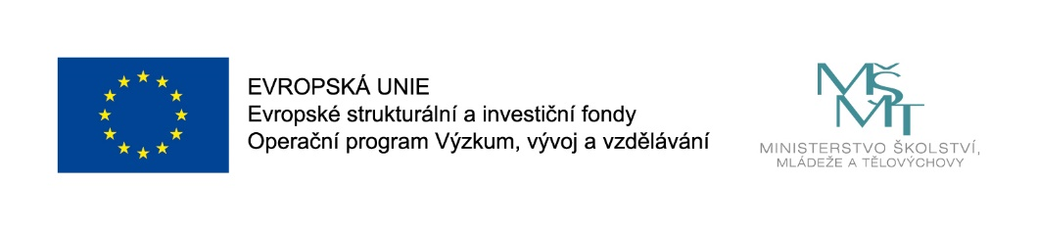

V Netolicích, 7. 9. 2021

Vážení zástupci škol,
na jednání pracovních skupin čtenářské i matematické gramotnosti a na proběhlém online sdílení pedagogů českého jazyka vyplynul požadavek na semináře zaměřené na zlepšení dovedností pedagogů v aplikacích MS Word, Excel či Power Point.

Nabízíme Vám sadu 8 online webinářů zaměřených na textový editor MS Word (přehled na straně 2). Pedagogové se zde naučí využívat Word efektivně a zajímavě.

Kurzy budou probíhat on-line v délce 2 vyučovacích hodin, tedy vždy v čase od 15:00 do 16:30 hodin. Pro kurzy bude využíváno prostředí MS Teams.

Pedagogové se mohou přihlásit na jednotlivé lekce. Kurzy jsou akreditované. Osvědčení dostanou pedagogové pouze při absolvování 4 a více lekcí.

Výše uvedené webináře pro pedagogy v ORP Český Krumlov hradí MAS Blanský les – Netolicko o.p.s. v rámci projektu MAP II – ORP Český Krumlov.

V případě zájmu se přihlaste nejpozději do 27. 9. 2021 na
www.mapvzdelavani.cz/orp-v-projektu/orp-cesky-krumlov/registrace-seminar-ms-word-1/

Pro dotazy k tématu mne kontaktujte na hronkova@masbln.cz , telefon: 728 412 170. Po přihlášení Vám zašleme odkaz na konkrétní videokonferenci.

Přeji Vám všem hodně sil v novém školním roce a jsem s pozdravem

Alena Hronková
Realizátor projektu
MAS Blanský les – Netolicko o. p. s.

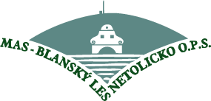
Název projektu: MAP II – ORP Český Krumlov
Číslo projektu: CZ.02.3.68/0.0/0.0/17_047/0008622
Realizátor projektu: Místní akční skupina Blanský les – Netolicko o. p. s., Mírové nám. 208, 384 11 Netolice, IČ: 260 80 575

1

Přehled kurzů

číslo | název | obsah | termín
1 | Sjednocení základních dovedností | Sjednocení dovednosti v následujících oblastech: speciální znaky; práce se schránkou; označování bloku; práce se soubory; základní parametry písma, odstavců a stránky | 5. 10. 2021
2 | Styly písma a odstavce, vytvoření šablony | Nastavení a přenos vyšších parametrů písma a odstavců. Tvorba vlastních stylů písma a odstavce. Vytvoření vlastní šablony. | 12. 10. 2021
3 | Editace obrázku | Vložení obrázku do dokumentu. Stažení obrázku do dokumentu z Internetu. Nastavení parametrů obrázku (změna velikosti; oříznutí; speciální efekty; obtékání; slučování; doplnění tvarů; atd.) | 19. 10. 2021
4 | Tabulka a nastavení vyšších parametrů | Vložení tabulky do dokumentu. Nastavení speciálních parametrů (rozměry; obtékání textu; vnitřní okraje; doplnění čar; převod na seznam; vložení obrázku do tabulky; doplnění obrazců do obrázku; atd.) | 2. 11. 2021
5 | Tabulátory a jejich efektivní využití | Vložení tabulátorů na pravítko. Využití různých typů tabulátorů (levý, pravý, středový, číselný). Využití vložených tabulátorů s vodicím znakem. Tvorba čar pro písemné odpovědi žáků. | 16. 11. 2021
6 | Objekty v učebních materiálech | SmartArt – vložení objektu do dokumentu a jeho editace. Graf – vložení grafu do dokumentu a jeho editace.  Vytvoření snímku obrazovky a úprava jeho parametrů. | 23. 11. 2021
7 | Komplexní pracovní list | Postup vytvoření pracovního listu nebo učebního textu s využitím nástrojů probraných v kurzech 2 až 6. Nácvik zpracování komplexního pracovního listu; tisk a uložení. | 30. 11. 2021
8 | Vytvoření databáze pojmů a využití hromadné korespondence | Návrh a vytvoření databáze pojmů z vyučovacího předmětu. Využití databáze pro tisk zadání práce pro žáky s různým zadáním pro různé skupiny pomocí nástroje hromadná korespondence. | 7. 12. 2021

Název projektu: MAP II – ORP Český Krumlov
Číslo projektu: CZ.02.3.68/0.0/0.0/17_047/0008622
Realizátor projektu: Místní akční skupina Blanský les – Netolicko o. p. s., Mírové nám. 208, 384 11 Netolice, IČ: 260 80 575

2

